Javascript, seperti namanya, merupakan bahasa pemrograman scripting. Dan seperti bahasa scripting lainnya, Javascript umumnya digunakan hanya untuk program yang tidak terlalu besar, biasanya hanya beberapa ratus baris. Javascript pada umumnya mengontrol program yang berbasis Java. Jadi memang pada dasarnya Javascript tidak dirancang untuk digunakan dalam aplikasi skala besar.

Meskipun dibuat dengan tujuan awal untuk mengendalikan program Java, komunitas Javascript menggunakan bahasa ini untuk tujuan lain, memanipulasi gambar dan isi dari dokumen HTML. Singkatnya, pada akhirnya Javascript digunakan untuk satu tujuan utama, “menghidupkan” dokumen HTML dengan mengubah konten statis menjadi dinamis dan interaktif. Bersamaan dengan perkembangan Internet dan dunia web yang pesat, Javascript akhirnya menjadi bahasa utama dan satu-satunya untuk membuat HTML menjadi interaktif di dalam browser.

jQuery adalah sebuah library Javascript yang dibuat oleh John Resig pada tahun 2006. jQuery memungkinkan manipulasi dokumen HTML dilakukan hanya dalam beberapa baris code. Kegunaannya sendiri mempermudah manipulasi DOM, penanganan event lebih mudah, dan untuk animasi dan efek.

JavaScript adalah bahasa pemrograman scripting yang digunakan untuk membuat halaman web menjadi dinamis dan interaktif. Mengubah konten statis HTML menjadi konten dinamis, misalnya menampilkan, menyembunyikan, atau memvalidasi data tanpa memuat ulang halaman. Sedangkan jQuery adalah library JavaScript yang dibuat oleh John Resig (2006).
Tujuannya adalah mempermudah penulisan kode JavaScript, khususnya dalam manipulasi HTML, event, animasi, dan AJAX.

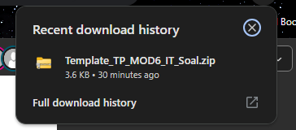

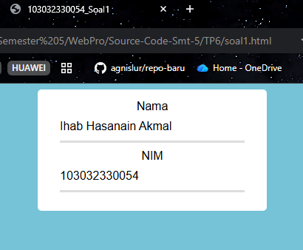
<!DOCTYPE html>
<html lang="id">
<head>
<meta charset="utf-8">
<title>103032330054_Soal1</title>
<link rel="stylesheet" href="style1.css">
</head>
<body onload="isiForm()">
<form>
<div class="form-group">
<label>Nama</label>
<input type="text" class="form-control" id="nama" readonly>
</div>
<div class="form-group">
<label>NIM</label>
<input type="text" class="form-control" id="nim" readonly>
</div>
</form>

<script>
function isiForm() {
var nama = prompt("Masukkan nama kamu:");
var nim = prompt("Masukkan NIM kamu:");

document.getElementById("nama").value = nama.trim();
document.getElementById("nim").value = nim.trim();
}
</script>
</body>
</html>

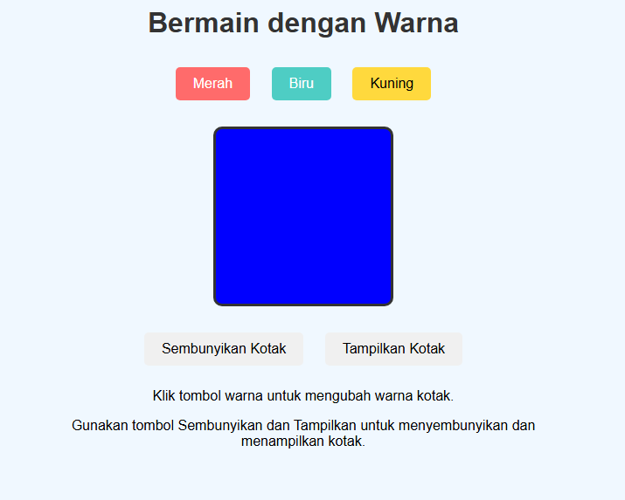
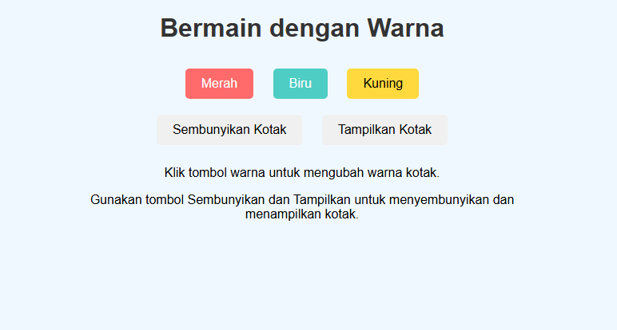
<!DOCTYPE html>
<html lang="id">
<head>
<meta charset="UTF-8">
<meta name="viewport" content="width=device-width, initial-scale=1.0">
<title>Bermain dengan Warna</title>
<link rel="stylesheet" href="style2.css">
<!-- IMPORT CDN DISINI -->
<script src="https://code.jquery.com/jquery-3.6.0.min.js"></script>
</head>
<body>
<h1>Bermain dengan Warna</h1>

<div>
<button id="tombolMerah">Merah</button>
<button id="tombolBiru">Biru</button>
<button id="tombolKuning">Kuning</button>
</div>

<div id="kotakWarna"></div>

<div>
<button id="sembunyikanKotak">Sembunyikan Kotak</button>
<button id="tampilkanKotak">Tampilkan Kotak</button>
</div>

<p>Klik tombol warna untuk mengubah warna kotak.</p>
<p>Gunakan tombol Sembunyikan dan Tampilkan untuk menyembunyikan dan menampilkan kotak.</p>

<script>
$(function () {
$("#tombolMerah").on("click", function () { $("#kotakWarna").css("background-color", "red"); });
$("#tombolBiru").on("click", function () { $("#kotakWarna").css("background-color", "blue"); });
$("#tombolKuning").on("click", function () { $("#kotakWarna").css("background-color", "yellow"); });

$("#sembunyikanKotak").on("click", function () { $("#kotakWarna").fadeOut(200); });
$("#tampilkanKotak").on("click", function () { $("#kotakWarna").fadeIn(200); });
});
</script>
</body>
</html>

